Cartes d'étudiant multi-services
Cartes multi-services pour les étudiants du campus de Saint-Étienne
Suite à un partenariat avec l'Université de Lyon (UdL), les étudiants (ICM, Masters, Doctorants, …) situés sur la campus de Saint-Étienne bénéficient depuis cette année d'un carte étudiant officielle.
Ces cartes multi-services donnent accès :
- aux services IZLY, un système de paiement accessible dans les lieux de restauration des CROUS, gérant d’autres services et prestations des CROUS (photocopies, distributeurs automatiques, laveries, sites de commande en ligne du CROUS ou d’autres établissements de l’Enseignement Supérieur (bientôt, S-money permettra de payer dans de nombreuses enseignes partenaires). Un mail d'activation est envoyé automatiquement à chaque porteur de carte. cf. http://www.izly.fr/
- aux bâtiments et salles de cours de Saint-Étienne et Gardanne (sauf pour les doctorants).
- aux bibliothèques universitaires du réseau BRISE via un code barre bibliothèque à faire activer au SCIDEM
- aux copieurs multi-fonctions de l'école après avoir saisi une première fois son code PUK récupéré via le portail (Onglet Mes Information).
- aux services de sports SUAPS
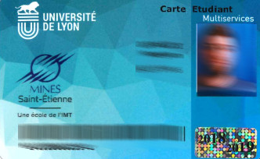
POUR LES ELEVES :
La carte vous est remise dans un étui avec une corde. Elle doit impérativement être portée visiblement dans les locaux de l'école
POUR LES DOCTORANTS :
Ces cartes d'étudiants sont également remises aux doctorants situés sur le campus de Saint-Étienne. Pour des raisons de sécurité, elles ne donnent aucun droits d'accès aux locaux de l'école.
L'accès aux locaux se fait à l'aide d'une carte anonymisée, à ne pas conserver avec la carte d'étudiant. C'est cette dernière carte qui doit être portée de façon apparente dans les locaux
Cartes multi-services pour les étudiants du campus Georges Charpak Provence
Suite à un partenariat avec Aix Marseille Université (AMU), les étudiants (ISMIN, Masters, Doctorants, …) situés sur la campus Georges Charpak Provence bénéficient depuis cette année d'un carte étudiant officielle.
Ces cartes multi-services donnent accès :
- aux services IZLY, un système de paiement accessible dans les lieux de restauration des CROUS, gérant d’autres services et prestations des CROUS (photocopies, distributeurs automatiques, laveries, sites de commande en ligne du CROUS ou d’autres établissements de l’Enseignement Supérieur (bientôt, S-money permettra de payer dans de nombreuses enseignes partenaires). Un mail d'activation est envoyé automatiquement à chaque porteur de carte. cf. http://www.izly.fr/
- aux copieurs multi-fonctions de l'école après avoir saisi une première fois son code PUK récupéré via le portail (Onglet Mes Information).
- aux services Sports Aix-Marseille Université
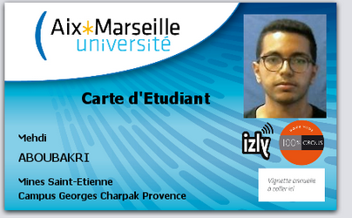
POUR LES ELEVES :
La carte vous est remise dans un étui avec une corde. Elle doit impérativement être portée visiblement dans les locaux de l'école.
C'est Aix-Marseille Université qui imprime les cartes d'étudiant. Elles ne sont pas encore “liées” avec notre contrôle d'accès. Pour accéder aux locaux, vous devez vous munir de la carte “anonymisée” remise en début d'année.
POUR LES DOCTORANTS :
Ces cartes d'étudiants sont également remises aux doctorants situés sur le campus de Saint-Étienne. Pour des raisons de sécurité, elles ne donnent aucun droits d'accès aux locaux de l'école.
L'accès aux locaux se fait à l'aide d'une carte anonymisée, à ne pas conserver avec la carte d'étudiant. C'est cette dernière carte qui doit être portée de façon apparente dans les locaux
Foire aux questions

Comment s'effectue la délivrance de la carte ?
https://www.univ-st-etienne.fr/fr/ressources/infos-pratiques/carte-multiservices/foire-aux-questions.html

